Základní škola a Mateřská škola Moravec,p.o.

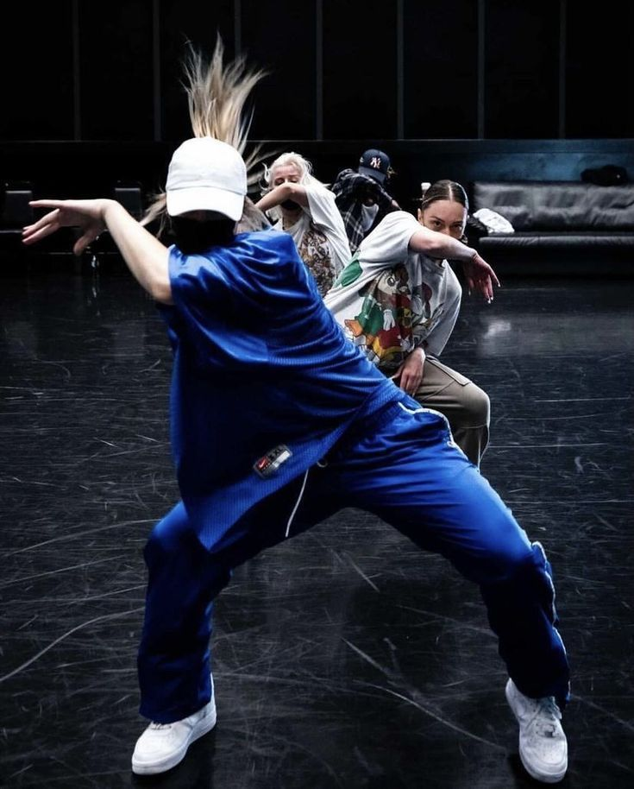  
**Přihláška na letní taneční soustředění**  
  
Připravte se na 3 dny plné pohybu, zábavy a kreativity! Naše letní taneční soustředění je ideální příležitostí, kde si děti osvojí nové taneční kroky. Během soustředění se zaměříme na **street dance a hip hop**, kreativitu podpoříme **batikováním triček** a holky si budou moci vyzkoušet i tvorbu **vlastních choreografií**. Celý týden završíme **závěrečným vystoupením**, kde děti předvedou, co se naučily.

Těšíme se na společné taneční dobrodružství! Ema Pešková, Eva Pešková a Monika Hloušková

**Termín**: 16. - 18. 7. 2025

**Čas:** 8.00- 15. 00h.

**Cena:** 1200,-

Přihlašuji své dítě na výše uvedenou akci.

Souhlasím se zpracování údajů uvedených v této přihlášce a údajů o zdravotním stavu žáka pro potřeby pořádající organizace.

Jméno a příjmení žáka:___________________________________________

Datum narození: __________________________

Bydliště: __________________________________________________

Telefon žáka: __________________

Třída: _______ Zdravotní pojišťovna:_________

Jméno zákonného zástupce:________________________________________

Telefon: ________________ Email: _______________________________

**Příchod na začátek akce:** *)nehodící se škrtněte

Zákonný zástupce předá žáka osobně*) Žák přijde samostatně*)

**Odchod po skončení akce:**

Zákonný zástupce vyzvedne žáka osobně*) Žák odejde samostatně*)

**Zdravotní stav žáka:**

a) zdravotně způsobilý*)

b) zdravotně způsobilý s omezením*)

Vypište zdravotní omezení (alergie, brýle, léky):

____________________________________________________________________

S podmínkami akce jsem byl prokazatelně seznámen, souhlasím s nimi a beru je na vědomí.

Datum:___________________ Podpis:__________________________